Univerza v Mariboru
Pedagoška fakulteta
Razredni pouk

Didaktika likovne vzgoje

Predstavitev likovno razvojnih značilnosti otrok v predšolskem obdobju

Mentor: doc. dr. M. D.
Avtorici: A. J., V. K.
Letnik: 3. letnik

2012/2013
KAZALO:
- Uvod…………………………………………………………………...3
- Predstavitev obravnavanega problema…………………………….. …4
- Prikaz rezultatov………………………………………………………4
- Sklep………………………………………………………………….14

UVOD
Likovna vzgoja je področje, ki otroka zaznamuje na poseben način, saj zajema veliko področij človeške aktivnosti in nudi možnosti za vsestranski in skladen razvoj. Posebno močno je zastopano področje komunikacije. Ob tem si otrok razvija zmožnost opazovanja, zaznavanja, pomnjenja, pozornosti, mišljenja, domišljije, vztrajnosti, doslednosti, motorične spretnosti in ustvarjalnosti.
Likovna vzgoja ni samo vzgojno področje, ampak je tudi izobrazbeno področje, pri katerem otroci spoznavajo različne likovne pojme z vseh zvrsti likovnega izražanja (risanja, slikanja, grafike, kiparstva ter oblikovanja prostora), na katerih so zasnovane vsebine predmeta (področja) likovna vzgoja in se učijo različnih spretnosti od zaznavanja, poseganja v prostor z najbolj preprostimi gibi lastnega telesa, opazovanja barv, ploskev, črt do učenja likovnih tehnik in vključevanja v kulturno življenje ožjega in širšega okolja.

PREDSTAVITEV PROBLEMA
Zbrali sva 10 fotografij izdelkov otrok in jih analizirali preko štirih kriterijev:
- Razvojni vidik
- Oblikovni vidik
- Ustvarjalni vidik
- Tehnični vidik

- Slikanje s svinčnik barvicami

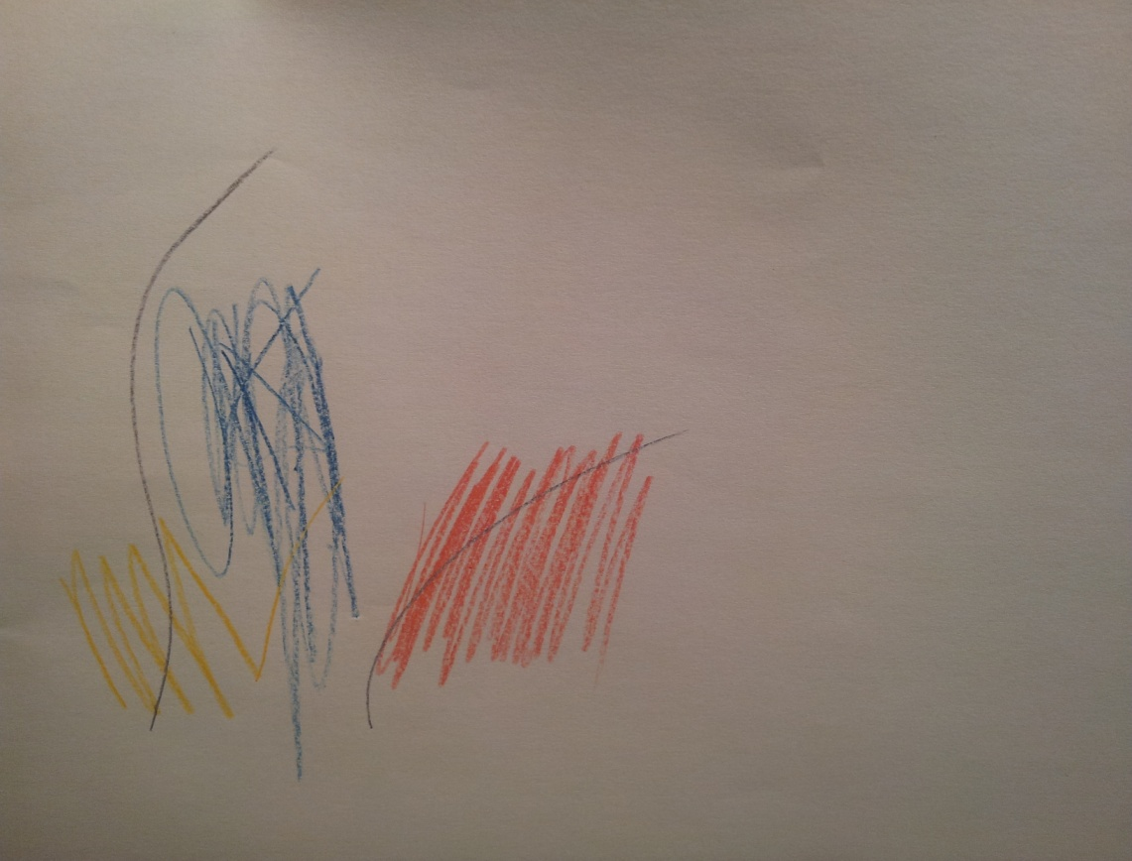

Deček, ki je naredil ta izdelek, je star tri leta. Končni izdelek ga ni zanimal, všeč mu je bilo dejstvo, da za sabo pušča barvno sled. Ta izdelek spada na začetni nivo, kar pomeni, da nima določenega pomena, ampak je dejavnost sama, otrok pa na tej stopnji ničesar ne prikazuje. Izdelek spada v likovno področje slikanje, likovna tehnika je slikanje s svinčnik barvicami, ki spada med suhe slikarske likovne tehnike. Zanimivo je to, da je uporabil precej živih barv. Risalna površina ni popolnoma zapolnjena.
- Relief iz različnih naravnih materialov

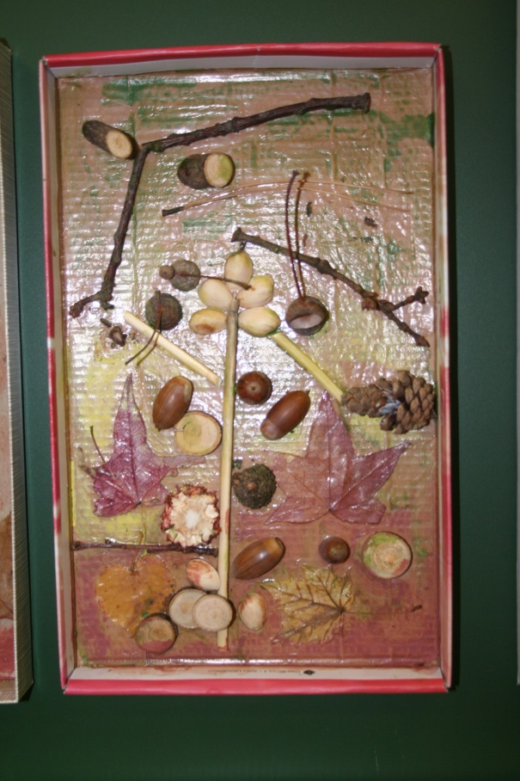

Starost otroka: 5 let
Spol otroka: deklica
Likovno področje, ki ga je deklica uporabila je kiparstvo. Izdelovala je relief iz različnih naravnih materialov. Vidimo, da je uporabila že neko obliko, saj je naredila drevo - veje. Za vse te podrobnosti je uporabila neko obliko. Uporabljala je različne naravne materiale. Ta relief je vezan na podlago, saj je različne materiale razporedila po pokrovu škatle za čevlje. Pri razvojnem vidiku verjetno gre za simbolično upodabljanje. Površina je popolnoma zapolnjena.

- Obhodna plastika iz odpadnih materialov - figura

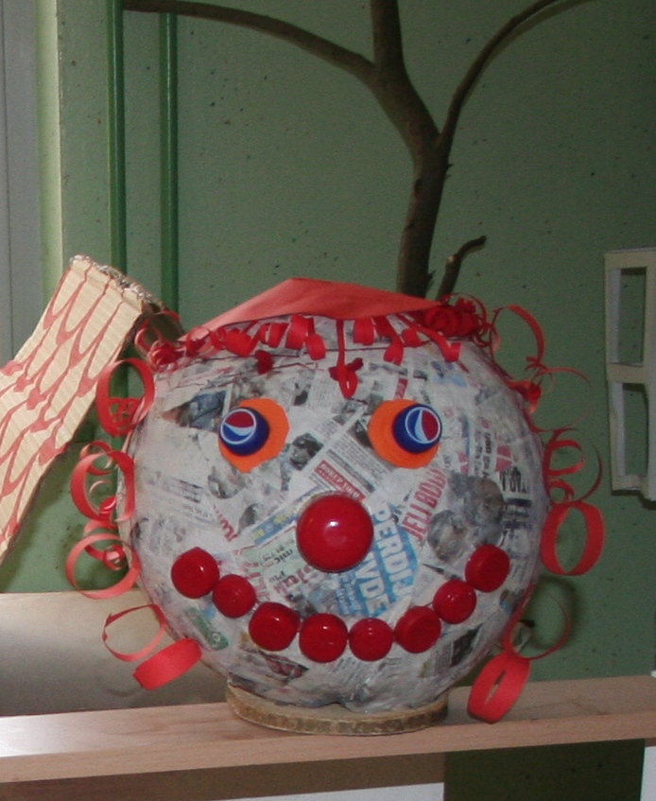

Starost otroka: 6 let
Spol otroka: deček
Likovno področje: kiparstvo
Likovna tehnika: obhodna plastika
Razvojni vidik: otrok je upodobil obraz, ki spominja na veselega klovna
Šestletni deček je oblikoval montažni kip iz odpadnih materialov. Ta je oblikovan kot celota. Deček je pri teh letih že dovzeten za zapletenejše oblike. Pri izdelku lahko opazimo tudi, da je deček poskušal z istimi barvnimi zamaški uprizoriti enake elemente (npr. modri zamaški za oči, ter rdeč za nos). Vse elemente je na izdelek namestil tudi v pravilnih razmerjih (npr. oči so tam, kjer bi naj bile). Dečku je bila pri tem izdelku prepuščena tudi velika mera ustvarjalnosti.

- Polna plastika iz gline

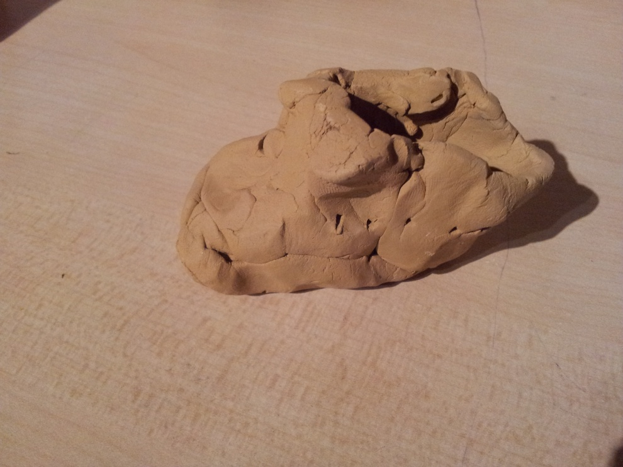

Starost otroka: 3 leta
Spol otroka: deklica
Likovno področje: kiparstvo
Likovna tehnika: relief

Deklica se je pri kiparstvu polne plastike iz gline srečala z možnostjo obdelovanja večjih gmot gline, ki jih lahko reže, dodaja, odvzema, ipd. Pri tem starostnem obdobju se otroci že ukvarjajo s pomenom oblike, ki jo bo izdelal. Temeljna izrazna vrednost izdelka je upodabljanje volumna, polnost upodobljenega, poseganje v prostor. Deklica je uporabila tip in se tako seznanila z lastnostmi materiala. Najprej je s kiparsko tehniko izdelala okroglo obliko, nato pa jo preoblikovala v čevelj. Na vrhu je oblikovala tudi odprtino za nogo.

5. Slikanje s flomastri
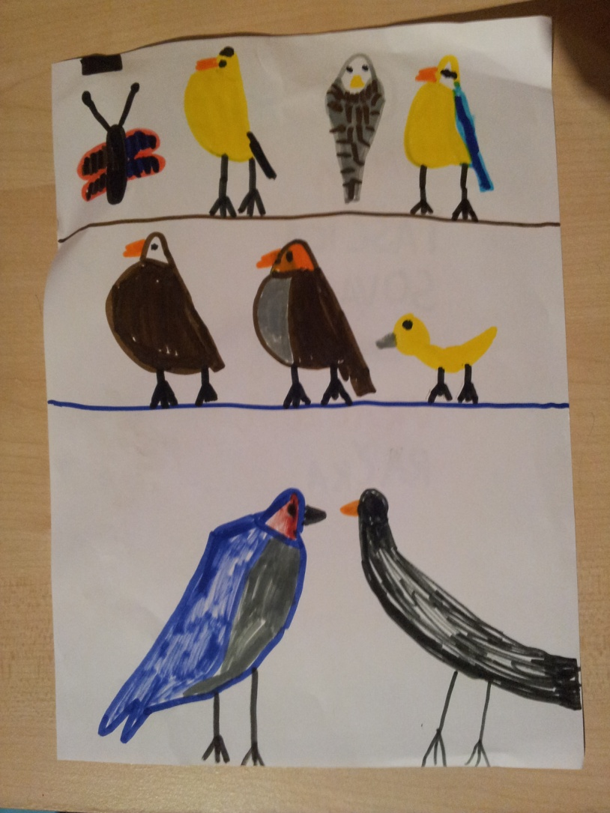

Starost otroka: 5 let
Spol otroka: deklica
Likovno področje: slikanje z barvicami
Likovna tehnika: suha slikarska tehnika
Razvojni vidik: otrok uporablja barvne črte in še prekriva ploskve.
Oblikovni vidik: ni prekrivanja. Figure in predmeti so upodobljeni z več strani hkrati.
Ustvarjalni vidik: otrok je narisal več vrst ptic
Deklica je ptice narisala precej natančno, lepo jih je tudi pobarvala in zapolnila ploskev, deklica ima precej razvito grafomotoriko.

- Relief iz mavca – odtiskovanje delov telesa

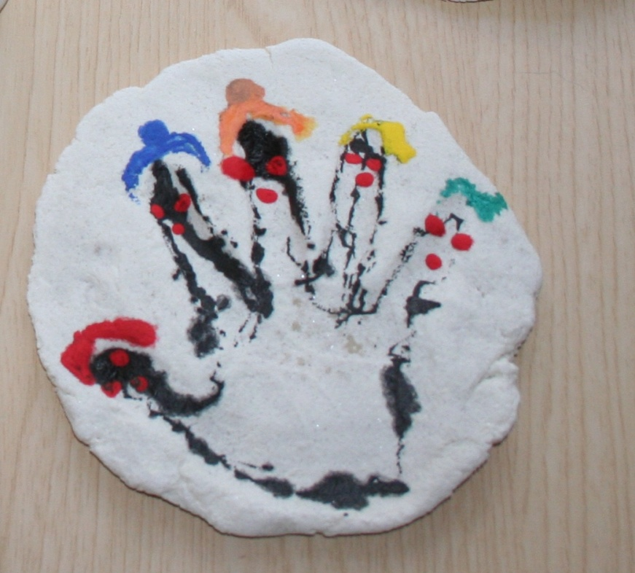

Starost otroka: 2 leti
Spol otroka: deček
Likovno področje: kiparstvo
Likovna tehnika: relief z odtiskovanjem v mavec
Razvojni vidik: otrok je upodobil šaljive obraze na reliefu iz mavca
Oblikovni vidik: Otrok je najprej odtisnil svojo dlan na kos mavca, nato s tempera barvami obrisal odtis, vsakemu prstku dorisal obraz in kapico.
Ustvarjalni vidik: otrok se je poigral z različnimi barvami. Uporabil je tudi svoje dele telesa. Tehnični vidik: relief

- Obhodna plastika- figura iz naravnih materialov
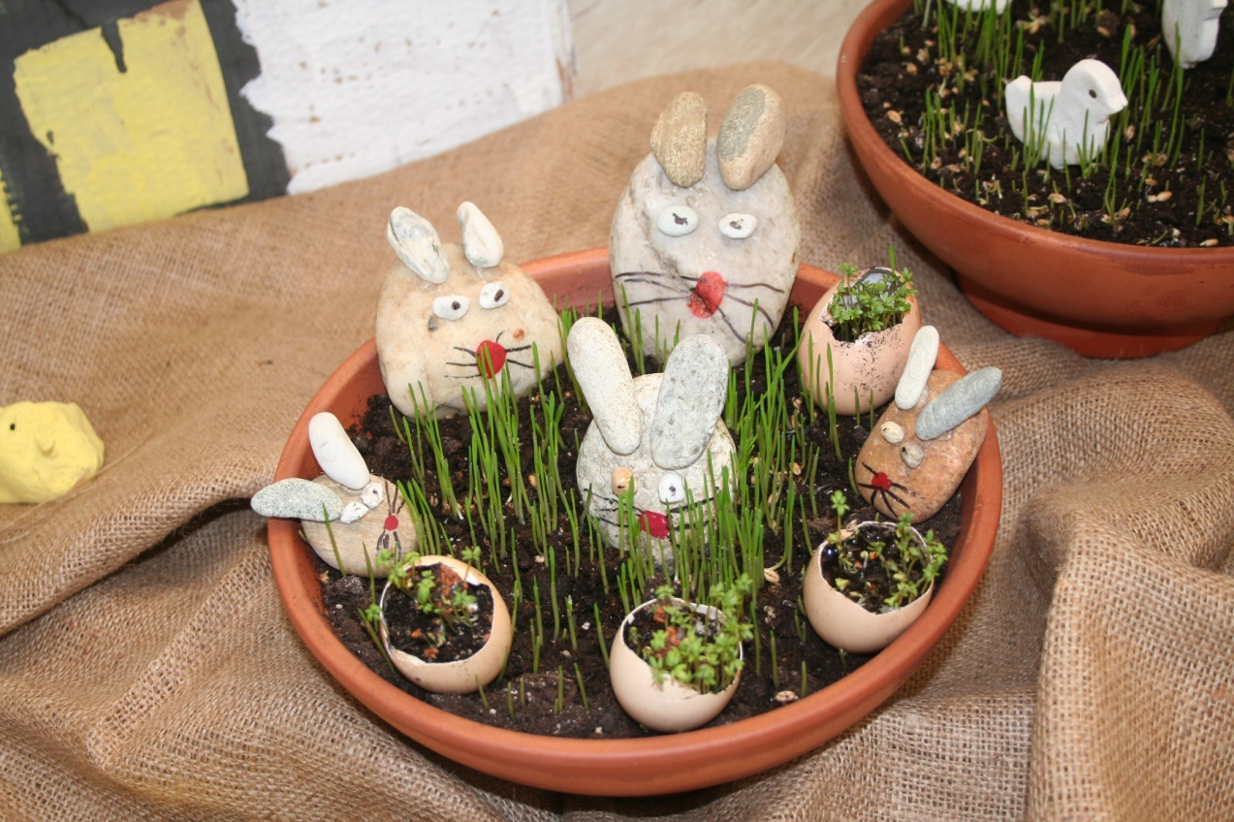
Starost otroka: 5 let
Spol otroka: deček
Likovno področje: kiparstvo
Likovna tehnika: obhodna plastika
Razvojni vidik: Otrok je upodobil obraz zajca na kamnu
Oblikovni vidik: Otrok je za figuro uporabil kamne. Naredil je obliko glave, vidne so oči, usta in ušesa. Oči in ušesa predstavlja posamezen kamenček. Figura po obliki spominja na zajčka, saj ima oblikovano glavo in sicer brez trupa, nog in rok. Nos in brčice so dorisali s tempera barvami.
Ustvarjalni vidik: upodobil je neko figuro, uporabil je kamenčke za oči, ušesa in glavo
Tehnični vidik: sestavljanje, lepljenje, kip, slikanje

- Risba s svinčnikom

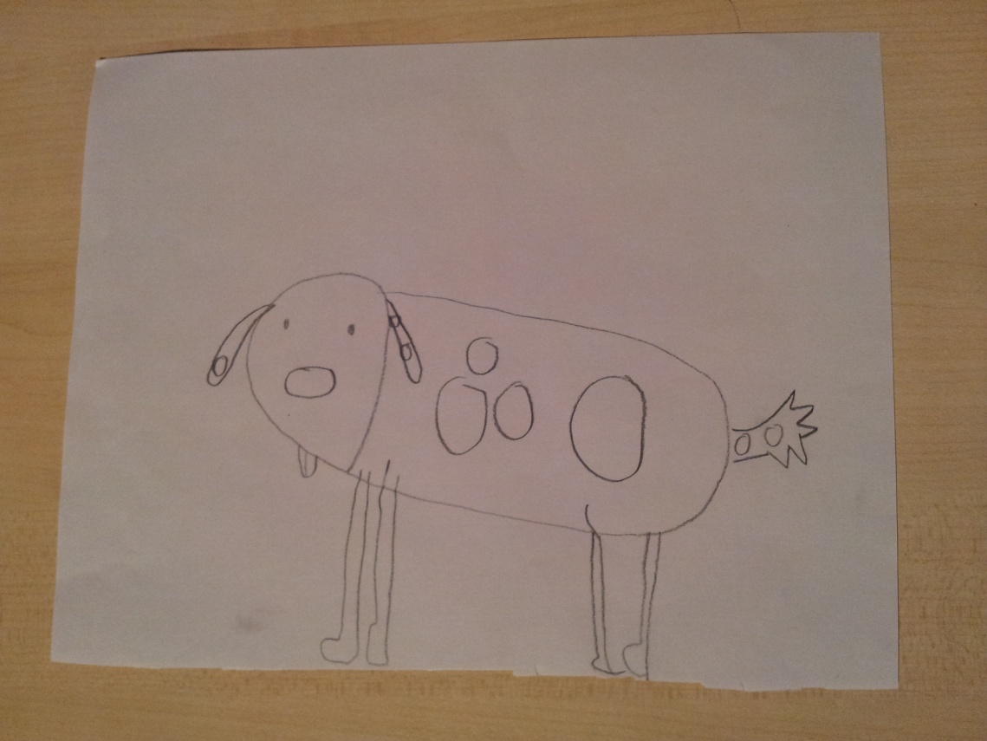

Starost otroka: 5 let
Spol otroka: deklica
Likovno področje: risanje
Likovna tehnika: risanje s svinčnikom
Razvojni vidik: Otrok je upodobil nekakšno žival, verjetno psička
Deklica je s svinčnikom narisala izdelek na belo podlago, pri katerem je uporabljala različne črte (lomljene, krivulje, kratke, dolge). Z risanjem si na tej stopnji razlaga svet, ki jo obdaja, risanje s svinčnikom ji omogoča, da se izraža s črto in barvanjem manjših površin. Ustvarjalnost ni tako bogata, saj je narisala žival, ki jo je sama že videla v naravi.

- Črtna praskanka

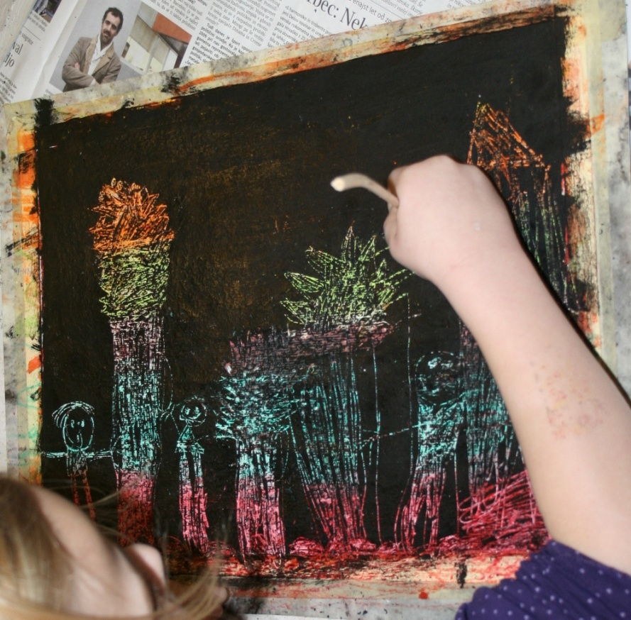

Starost otroka: 5 let
Spol otroka: deklica
Likovno področje: risanje
Likovna tehnika: črtna praskanka
Uporabila je različne oblike: pravokotnike, trikotnik, kroge, črte. Celotna risba predstavlja celoto in tudi posamezni elementi so celote. Velikosti so realne, saj so drevesa in hiše večje kot ljudje. V tem starostnem obdobju otroci občasno že upodobijo realnejše velikosti. Posebne ustvarjalnosti na tej risbi ne opazimo, saj je deklica to kar je upodobila že videla. Deklica je uporabila različne črte: krive, različno dolge, mehke in trde, debele in tanke.

- Obhodna plastika iz odpadnih materialov

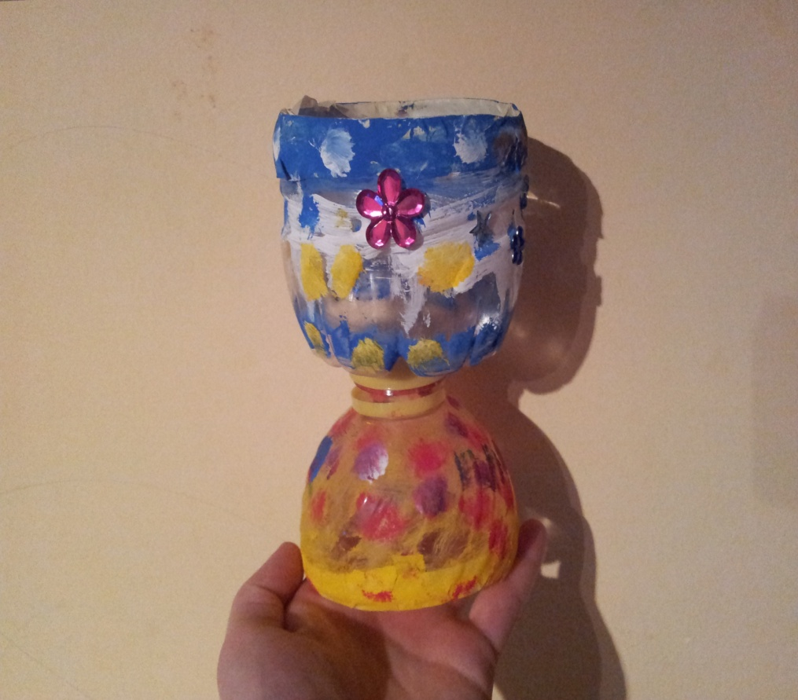

Starost otroka: 5 let
Spol otroka: deklica
Likovno področje: kiparstvo
Likovna tehnika: obhodna plastika iz odpadnega materiala
Deklici je pri rezanju plastenke verjetno pomagala vzgojiteljica. Plastenko je pobarvala s tempera barvicami, uporabila je barve, ki so ji všeč bolj pestre barve. Izdelala je kelih in ga okrasila z okroglimi oblikami, ter z rožicami, ki jih je dodatno nalepila. Deklici je bila pri tem prepuščena velika mera ustvarjalnosti.

SKLEP

Pomembno je, da pustimo otrokom čim več možnosti ustvarjanja. Tako lahko burijo svojo domišljijo in se ob tem razvijajo. Pomembno je tudi, da jim damo možnosti spoznati čim več likovnih tehnik in metod dela. Spoznati morajo v praksi lastnosti različnih materialov, različne oblike dela, uporabo različnih orodij,… Če imajo otroci možnost, da se spoznajo z vsem tem, se naučijo tako izražati in s tem vzljubijo le to. Vsakega otroka moramo oceniti individualno, saj so te razvojne stopnje posplošene, ter glede na to izberemo primerno likovno tehniko in material.

